En Budron C7 bis - 1052 Le Mont-sur-Lausanne

Tél. 021 651.71.00

**Transports publics**

Prendre le bus ligne 60 ou ligne 54 puis descendre à l’arrêt Fougères.

**Parking**

Des places de parc visiteurs sont à votre disposition dans et hors du bâtiment :

1. **Budron C5** - **7 places** (Nos 32 à 38)
2. **Budron C7** - **3 places** (Nos 67 à 69)
3. Parking sous-terrain du bâtiment C7bis - **4 places** (Nos 13, 14, 15 et 16). Au fond à droite dans le garage, signalées par un panneau vert « APROMAD VISITEURS ».

**Merci de n’utiliser que ces 4 places, toutes les autres sont louées et utilisées par les occupants du bâtiment**

1. Parking des Bois de Vernand-Dessus : limité à 3 heures

Plan accès : <https://goo.gl/maps/14hs6PDn7ow9ADcHA>

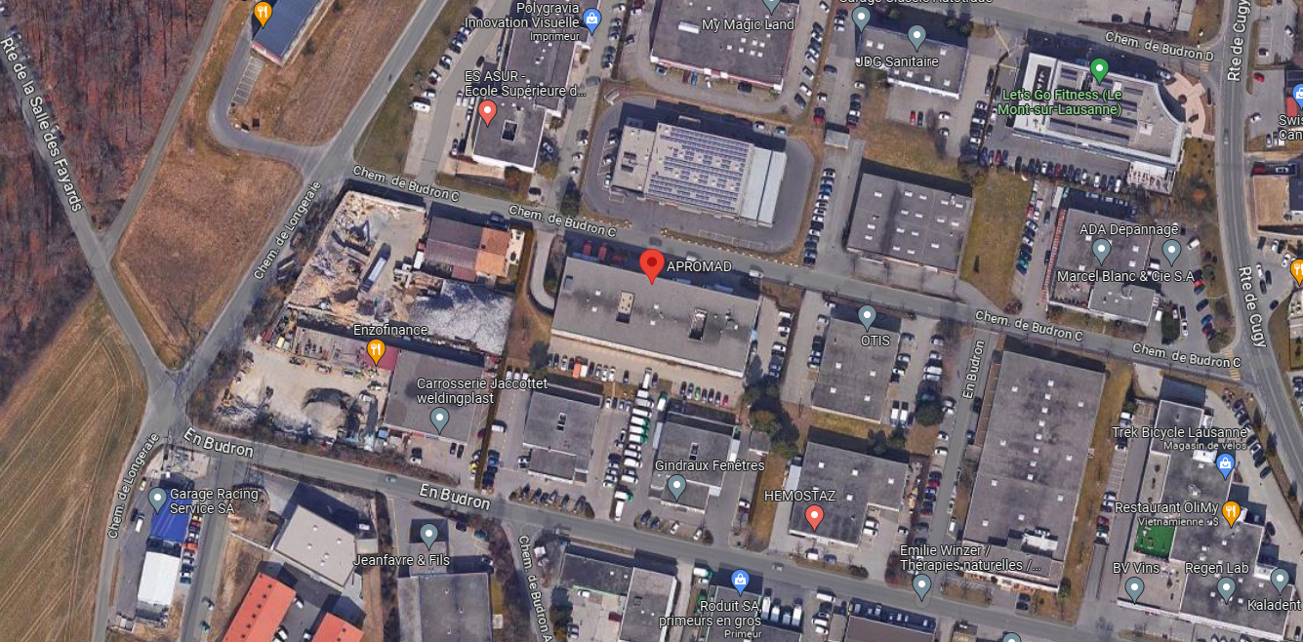

**D**

Parking public

Bois de Vernand –Dessus

**A**

7 places extérieures En Budron C5

**B**

3 places extérieures

arrière bâtiment

En Budron C7

**C**

sous-terrain

4 places Visiteurs

Nos bureaux sont situés au 2ème étage. Accessibles depuis le sous-sol, par la porte intérieure côté entrée du parking ou par la porte extérieure (voir image ci-dessous).

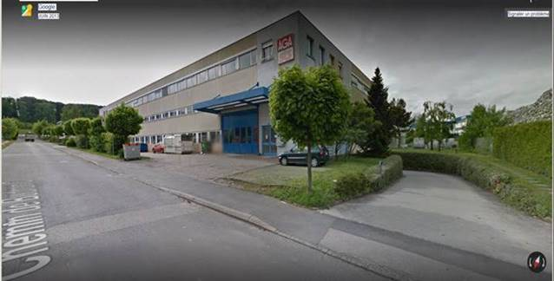

Accès extérieur

Entrée parking sous-terrain

Accès intérieur